PRESUPUESTO DESARROLLO WEB

Ruben Ferola desarrollos

Juncal 1966

CABA – CP 1116

+54 9 11 1541968579

rubenferola94@gmail.com

FECHA

08/02/2022

CLIENTE: Il tavolo Di Marmo

Bernardino Ribadavia 2251

Buenos Aires

1550605883

jugeb@live.com.ar

| CLIENTE | Trabajo | Condiciones de pago | fecha de entrega |
| --- | --- | --- | --- |
| Il tavolo di Marmo | Desarrollo web | Pago en 6 cuotas fijas | **23/03/2022** |

| DETALLE | Descripción | Total de línea |
| --- | --- | --- |

|  |  |  |
| --- | --- | --- |
| Desarrollo 8 secciones | 40hs de trabajo a 50 $/h | $2.000 |
| Contenido de páginas | 8 páginas a 100 $/pág | $800 |
| SEO Standar | Etiquetas 10 hs | $500 |
| Capacitación | Para el uso de la plataforma | $1.500 |

| Subtotal | $4.800 |
| --- | --- |
| Impuesto sobre las ventas | (I.V.A.) $1008 |
| Total | $5.8008 |

|  |  |  |
| --- | --- | --- |
| Desarrollo 8 secciones | Creación de las páginas con muestras del formato al cliente. Utilizando HTML y SCSS, con uso de bootstrap |  |
| Contenido de páginas | Elección de las imágenes a mostrar, edición de los textos y selección del logo |  |
| SEO Standar | Etiquetas para optimizar las búsquedas |  |
| Capacitación | Capacitación y seguimiento del uso de la página por parte del cliente |  |

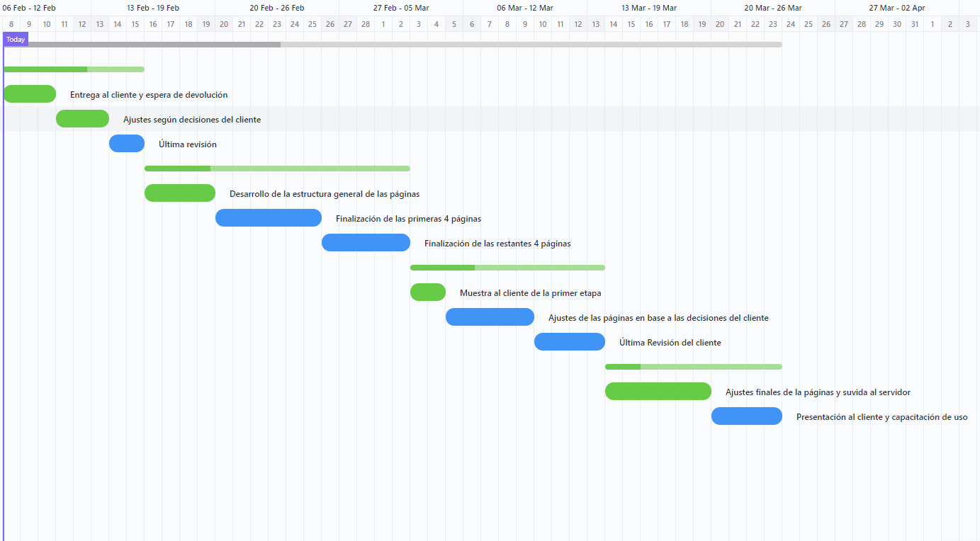**CRONOGRAMA DE ENTREGA**